<! DOCTYPE html>

<html lang = "ukr">

<head>

<title> Створення таблиць </title>

</head>

<body>

<i> <u> Перша таблиця: </u> </i>

<table border = 1 bgcolor = "black">

<tr>

<td bgcolor = "Tan"> № п/п </td>

<td bgcolor = "#B22222"> Назва </td>

<td bgcolor = "Lavender"> Ціна , грн </td>

<td bgcolor = "#4682B4"> Виробник </td>

</tr>

<tr>

<td bgcolor = "Tan"> 1 </td>

<td bgcolor = "#E9967A"> Олівець </ td>

<td bgcolor = "Lavender"> 15 </td>

<td bgcolor = "#7FFFD4"> КащийГрафіт </td>

</tr>

<tr>

<td bgcolor = "Tan"> 2 </td>

<td bgcolor = "#E9967A"> Лінійка </td>

<td bgcolor = "Lavender"> 20 </td>

<td bgcolor = "#7FFFD4"> УКРПЛАСТІК </td>

</tr>

<tr>

<td bgcolor = "Tan"> 3 </td>

<td bgcolor = "#E9967A"> Гумка </td>

<td bgcolor = "Lavender"> 7 </td>

<td bgcolor = "#7FFFD4"> УкрРезина </td>

</tr>

<tr>

<td bgcolor = "Tan"> 4 </td>

<td bgcolor = "#E9967A"> Зошит(36листів) </td>

<td bgcolor = "Lavender"> 49,99 </ td>

<td bgcolor = "#7FFFD4"> УкраїнаЗОШзбут </td>

</tr>

</table>

<i> <u> Друга таблиця: </u> </i>

<table border = 1 bgcolor = "black "> <tr bgcolor =" ffd966 "> <td> № </td> <td> ПІБ </td> <td> Адреса </td> <td> Телефон </td> </tr>

<tr>

<td bgcolor = "9cc2e5"> 1 </td>

<td bgcolor = "#FFE4B5"> Чвертняк А.О. </td>

<td bgcolor = "#FFE4B5"> вул. Великий вал 12 </td>

<td bgcolor = "e7e6e6"> 0753547898 </td>

</tr>

<tr>

<td bgcolor = "9cc2e5"> 2 </td>

<td bgcolor = "#FFE4B5"> Горєєв І.Г. </td>

<td bgcolor = "#FFE4B5"> вул.А. Вербицбкого 1/12 </td>

<td bgcolor = "e7e6e6"> 0503434683 </td>

</tr>

<tr>

<td bgcolor = "9cc2e5">3 </td>

<td bgcolor = "#FFE4B5"> Баканов М. В. </td>

<td bgcolor = "#FFE4B5"> вул.Тростянецька 8б </td>

<td bgcolor = "e7e6e6"> 0505793321 </ td>

</tr>

<tr>

<td bgcolor = "9cc2e5"> 4 </td>

<td bgcolor = "#FFE4B5"> Мудрий Д.О. </td>

<td bgcolor = "#FFE4B5"> вул.Овочева 21 </td>

<td bgcolor = "e7e6e6"> 0933655260 </td>

</tr>

<tr>

<td bgcolor = "#FFD700" colspan = 3> Загальна кількість </td>

<td bgcolor = "#FFD700"> 4 </td>

</tr>

</table>

<i> <u> Третя таблиця: </u> </i>

<table border = 1 bgcolor = "8d5533" width="27%" height="250">

<tr bgcolor = "2e5195" height="50"> <td colspan = 5> <font color = "bc8e23"> ШАПКА </font> </td> </tr>

<tr bgcolor = "f1dfc6" height="30"> <td> МЕНЮ </td> <td> МЕНЮ </ td > <td> МЕНЮ </td> <td> МЕНЮ </td> <td> МЕНЮ </td> </tr>

<tr> <td colspan = 2 bgcolor = "2e5195"> <font color = "ffffff" >НОВОСТИ </font> </td> <td colspan = 3 bgcolor = "f1dfc6"> КОНТЕНТ </font> </td> </tr>

</table>

<i> <u> Четверта таблиця: </u> </i>

<table border = 1 bgcolor = "bed472" width="30%" height="200">

<tr>

<td bgcolor = "#D8BFD8" height="40"> <font color = "81a146"> ШАПКА </font> </td>

<td bgcolor = "#FF00FF" rowspan = 2> МЕНЮ </td>

</tr>

<tr> <td bgcolor = "d9dcc7"> КОНТЕНТ </td> </tr>

<tr> <td bgcolor = "#D8BFD8" colspan = 2 height="10"> <font color = "81a146" > Низ сайту </font> </td> </tr>

</table>

<i> <u> П'ята таблиця: </u> </i>

<table border = 5 bgcolor = "85391c" width="20%" height="200">

<tr>

<td rowspan = 3 bgcolor = "470368"> <font color = "ffffff"> НОВОСТИ </font> </td>

<td bgcolor = "a37eb1" height="40"> ШАПКА </td> </ tr>

<tr> <td bgcolor = "e7cbeb" height="20"> МЕНЮ </td> </tr>

<tr> <td bgcolor = "f2e1c7"> КОНТЕНТ </td> </tr>

</table>

</ body >

</html>

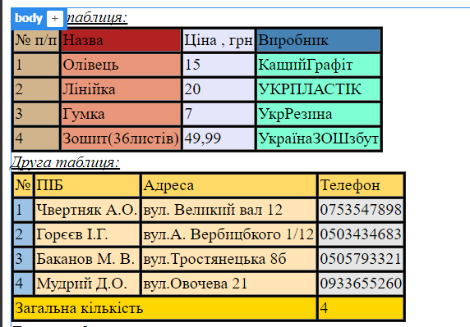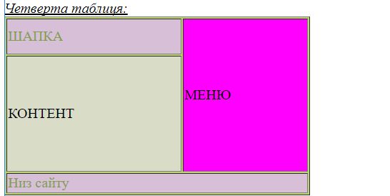

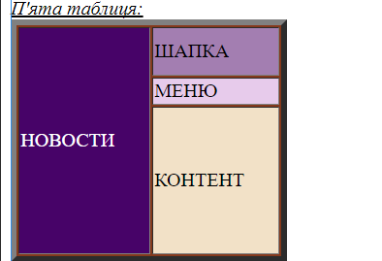

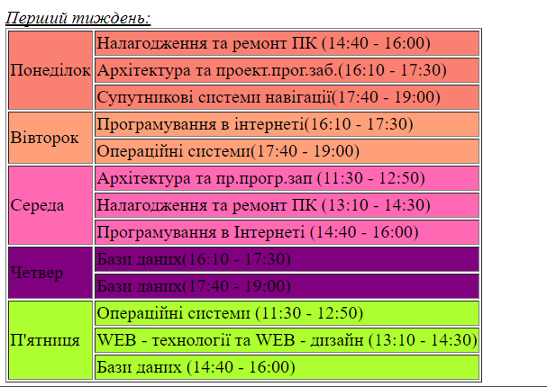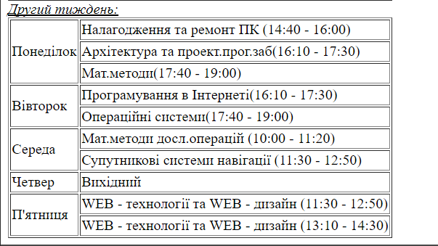

<!DOCTYPE html>

<html lang = "ukr">

<head>

<title>Rozklad</title>

</head>

<body>

<i><u>Перший тиждень:</u></i>

<table border = 1>

<tr bgcolor = "#FA8072">

<td rowspan = 3 >Понеділок </td>

<td>Налагодження та ремонт ПК (14:40 - 16:00)</td>

</tr>

<tr bgcolor = "#FA8072">

<td>Архітектура та проект.прог.заб.(16:10 - 17:30)</td>

</tr>

<tr bgcolor = "#FA8072">

<td>Супутникові системи навігації(17:40 - 19:00)</td>

</tr>

<tr>

<td bgcolor = "#FFA07A" rowspan = 2 >Вівторок </td>

<td bgcolor = "#FFA07A">Програмування в інтернеті(16:10 - 17:30)</td>

</tr>

<tr>

<td bgcolor = "#FFA07A">Операційні системи(17:40 - 19:00)</td>

</tr>

<tr bgcolor = "#FF69B4">

<td rowspan = 3>Середа </td>

<td>Архітектура та пр.прогр.зап (11:30 - 12:50)</td>

</tr>

<tr>

<td bgcolor = "#FF69B4">Налагодження та ремонт ПК (13:10 - 14:30)</td>

</tr>

<tr>

<td bgcolor = "#FF69B4">Програмування в Інтернеті (14:40 - 16:00)</td>

</tr>

<tr>

<td bgcolor = "#800080" rowspan = 2>Четвер</td>

<td bgcolor = "#800080">Бази даних(16:10 - 17:30)</td>

</tr>

<tr>

<td bgcolor = "#800080">Бази даних(17:40 - 19:00)</td>

</tr>

<tr bgcolor = "#ADFF2F">

<td rowspan = 3>П'ятниця</td>

<td>Операційні системи (11:30 - 12:50)</td>

</tr>

<tr>

<td bgcolor = "#ADFF2F">WEB - технології та WEB - дизайн (13:10 - 14:30)</td>

</tr>

<tr>

<td bgcolor = "#ADFF2F">Бази даних (14:40 - 16:00)</td>

</tr>

</table>

<i><u>Другий тиждень:</u></i>

<table border = 1>

<tr>

<td rowspan = 3 >Понеділок </td>

<td>Налагодження та ремонт ПК (14:40 - 16:00)</td>

</tr>

<tr>

<td>Архітектура та проект.прог.заб(16:10 - 17:30)</td>

</tr>

<tr>

<td>Мат.методи(17:40 - 19:00)</td>

</tr>

<tr>

<td rowspan = 2 >Вівторок </td>

<td>Програмування в Інтернеті(16:10 - 17:30)</td>

</tr>

<tr>

<td>Операційні системи(17:40 - 19:00)</td>

</tr>

<tr >

<td rowspan = 2 >Середа </td>

<td>Мат.методи досл.операцій (10:00 - 11:20)</td>

</tr>

<tr>

<td >Супутникові системи навігації (11:30 - 12:50)</td>

</tr>

<tr>

<td>Четвер</td>

<td>Вихідний</td>

</tr>

<tr>

<td rowspan = 2>П'ятниця</td>

<td>WEB - технології та WEB - дизайн (11:30 - 12:50)</td>

</tr>

<tr>

<td>WEB - технології та WEB - дизайн (13:10 - 14:30)</td>

</tr>

</table>

</body>

</html>

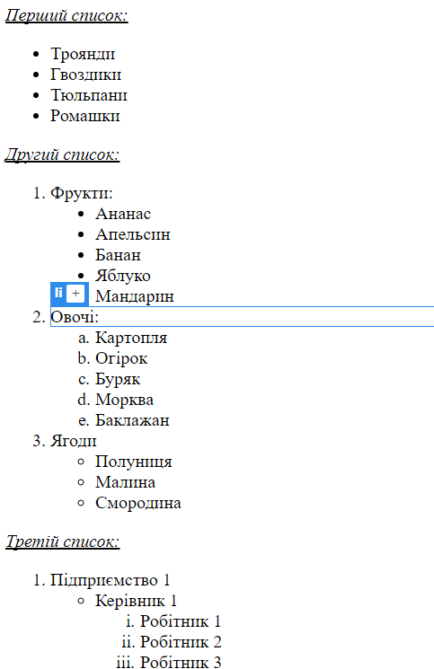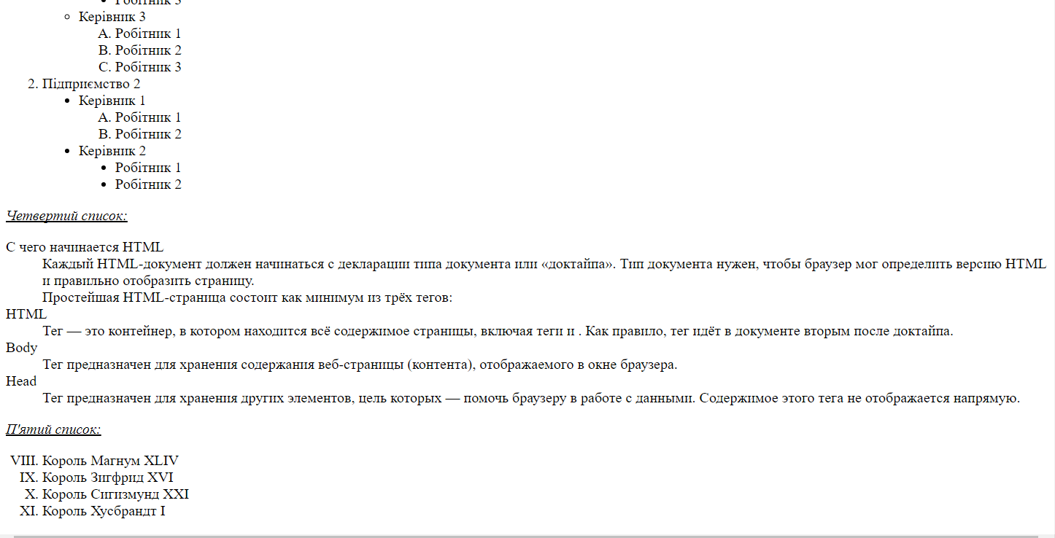<!DOCTYPE html>

<html lang = "ukr">

<head>

<title>lists</title>

</head>

<body>

<i><u>Перший список:</u></i>

<ul>

<li>Троянди</li>

<li>Гвоздики</li>

<li>Тюльпани</li>

<li>Ромашки</li>

</ul>

<i><u>Другий список:</u></i>

<ol>

<li>Фрукти:</li>

<ul type = "disc">

<li>Ананас</li>

<li>Апельсин</li>

<li>Банан</li>

<li>Яблуко</li>

<li>Мандарин</li>

</ul>

<li>Овочі:</li>

<ol type = "a">

<li>Картопля</li>

<li>Огірок</li>

<li>Буряк</li>

<li>Морква</li>

<li>Баклажан</li>

</ol>

<li>Ягоди</li>

<ul>

<li>Полуниця</li>

<li>Малина</li>

<li>Смородина</li>

</ul>

</ol>

<i><u>Третій список:</u></i>

<ol>

<li>Підприємство 1</li>

<ul>

<li>Керівник 1</li>

<ol type = "i">

<li>Робітник 1</li>

<li>Робітник 2</li>

<li>Робітник 3</li>

</ol>

<li>Керівник 2</li>

<ul type = "disc">

<li>Робітник 1</li>

<li>Робітник 2</li>

<li>Робітник 3</li>

</ul>

<li>Керівник 3</li>

<ol type = "A">

<li>Робітник 1</li>

<li>Робітник 2</li>

<li>Робітник 3</li>

</ol>

</ul>

<li>Підприємство 2</li>

<ul type = "disc">

<li>Керівник 1</li>

<ol type = "A">

<li>Робітник 1</li>

<li>Робітник 2</li>

</ol>

<li>Керівник 2</li>

<ul type = "disc">

<li>Робітник 1</li>

<li>Робітник 2</li>

</ul>

</ul>

</ol>

<i><u>Четвертий список:</u></i>

<dl>

<dt>С чего начинается HTML</dt>

<dd>Каждый HTML-документ должен начинаться с декларации типа документа или «доктайпа». Тип документа нужен, чтобы браузер мог определить версию HTML и правильно отобразить страницу.</dd>

<dd>Простейшая HTML-страница состоит как минимум из трёх тегов:</dd>

<dt>HTML</dt>

<dd>Тег <html> — это контейнер, в котором находится всё содержимое страницы, включая теги <head> и <body>. Как правило, тег <html> идёт в документе вторым после доктайпа.</dd>

<dt>Body</dt>

<dd>Тег <body> предназначен для хранения содержания веб-страницы (контента), отображаемого в окне браузера.</dd>

<dt>Head</dt>

<dd>Тег <head> предназначен для хранения других элементов, цель которых — помочь браузеру в работе с данными. Содержимое этого тега не отображается напрямую.</dd>

</dl>

<i><u>П'ятий список:</u></i>

<ol type = "I" start = "8">

<li>Король Магнум XLIV</li>

<li>Король Зигфрид XVI</li>

<li>Король Сигизмунд XXI</li>

<li>Король Хусбрандт I</li>

</ol>

</body>

